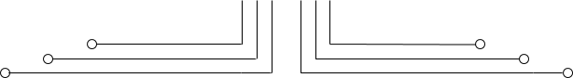

**LAPORAN RESMI**

**KAPASITOR**

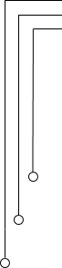

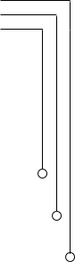

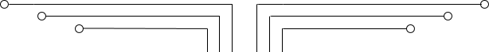

NAMA : SEPTIAN BAGUS JUMANTORO

NRP : 3221600039

KELAS : 1 D4 TEKNIK KOMPUTER B

DOSEN : MOCHAMAD MOBED BACHTIAR, S.ST., M.T.

MATA KULIAH : PRAKTIKUM RANGKAIAN ELEKTRONIKA 1

TGL PRAKTIKUM : 15 NOVEMBER 2021

1. **TUJUAN**
2. Mahasiswa mampu menjelaskan prinsip kerja Capacitor
3. Mahasiswa mampu menjelaskan prinsip kerja Capacitor Charge
4. Mahasiswa mampu menjelaskan prinsip kerja Capacitor Discharge
5. **DASAR TEORI**
6. Kapasitor

Kapasitor/Kondensator adalah komponen elektronika pasif yang dapat menyimpan muatan arus listrik dalam waktu sementara dengan satuan kapasitansinya adalah **Farad**.

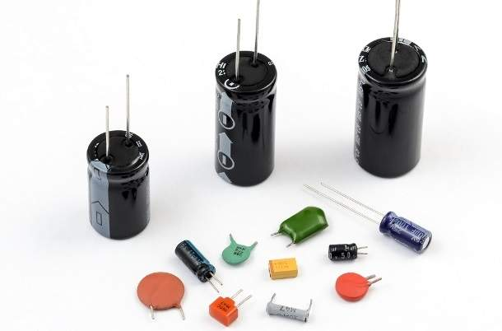 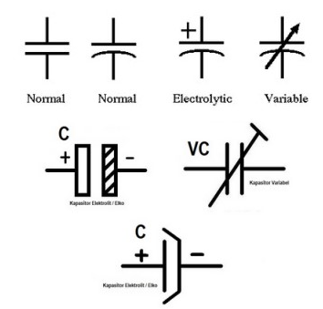

1 F = 1.000.000µF

1µF = 1.000nF

1µF = 1.000.000pF

1. Fungsi Kapasitor
2. Sebagai Penyimpan arus atau tegangan listrik (Fungsi Utama)
3. Sebagai Konduktor yang dapat melewatkan arus AC (Bypass AC)
4. Sebagai Isolator yang menghambat arus DC (Blocking DC)
5. Sebagai Kopling (Untuk meningkatkan tegangan suatu rangkaian)
6. Sebagai Pembangkit Frekuensi (Jika dirangkain dengan induktor, contoh : Hartley Oscillator)
7. Sebagai Penggeser Fasa (Memanfaatkan sifat Charge Discharge Kapasitor)
8. Sebagai Pemilih Gelombang Frekuensi (Kapasitor Variabel yang digabungkan dengan Spul Antena dan Osilator)
9. Cara Kerja Kapasitor

Cara kerja kapasitor hanya terdapat 2 siklus, yaitu pengisian dan pengosongan. Secara teori ketika kedua logam konduktor yang melalui sebuah dielektrikum dialiri oleh sebuah arus listrik, maka salah satu kaki kapasitor yang menempel pada arus negative akan terdapat banyak elektron, sebaliknya pada kaki kapasitor yang menempel pada kutub positif akan kehilangan banyak elektron.

Hal tersebut diakibatkan oleh adanya dielektrik yang berada diantara kedua kaki kapasitor sehingga arus dari muatan positif ke muatan negatif tidak akan mengalir. Muatan ini akan tertahan (tersimpan) pada kedua ujung dielektrik kapasitor, pada siklus ini dalam keadaan siklus pengisian muatan.

Arus AC dapat melewati kapasitor, sedangkan kapasitor akan menahan arus DC. Jika perbedaan muatan antara kedua pelat tersebut terlalu besar, maka akan terjadi percikan (spark) yang melompati celah diantara kedua pelat tersebut dan membuang muatan yang tersimpan (*discharge*)

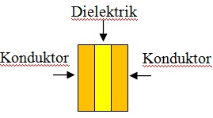 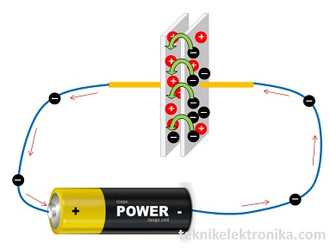

1. Cara Kerja Kapasitor

Kapasitor bekerja dengan sistem Bypass AC dan Blocking DC. Artinya, kapasitor akan melewatkan arus AC (kapasitor hanya akan bekerja layaknya resistansi biasa). Namun, jika dilewati arus DC, dia akan menyimpan arus DC tersebut sebesar kapasitas yang dimilikinya.

Jika dialiri arus DC, kapasitor akan Charge, dan akan Discharge apabila arus pada kapasitor telah penuh.

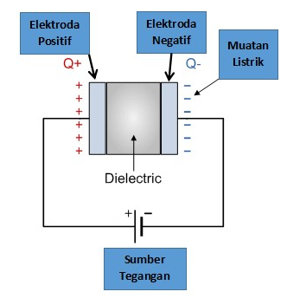

1. Jenis – Jenis Kapasitor
2. Kapasitor Polar -> Memiliki polaritas (+) dan (-), contoh Kapastior Polar adalah Elco (Electrolit Condensator/Capasitor)
3. Kapasitor Non Polar -> tidak memiliki polaritas, Contoh : Kapasitor Mika, Kapasitor Kertas, Kapasitor Keramik, Kapasitor Polyster

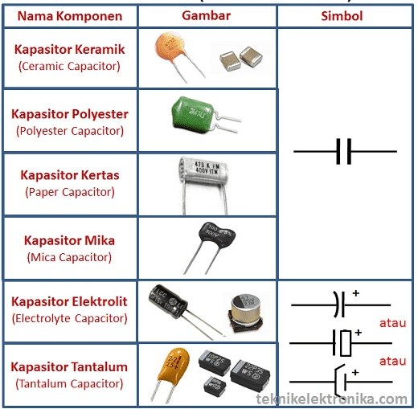

1. Kapasitor Elco

Kapasitor elektrolit ini memiliki polaritas arah Positif (+) dan Negatif (-), sehingga pada pemasangannya harus memperhatikan polaritasnya. Pada umumnya nilai kapasitor elektrolit berkisar dari 0.47µF hingga ribuan microfarad (µF).

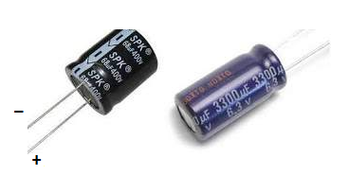

1. Kapasitor Keramik

Kapasitor Keramik adalah Kapasitor yang Isolatornya terbuat dari Keramik dan berbentuk bulat tipis ataupun persegi empat. Kapasitor Keramik tidak memiliki polaritas, jadi dapat dipasang bolak-balik dalam rangkaian. Pada umumnya, Nilai Kapasitor Keramik berkisar antara 1pf sampai 0.01µF.

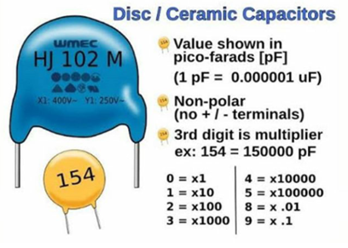 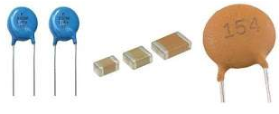

1. Kapasitor Mylar

Kapasitor mylar juga tersedia dalam ukuran yang kecil dari 1000 nF hingga 1 pF.

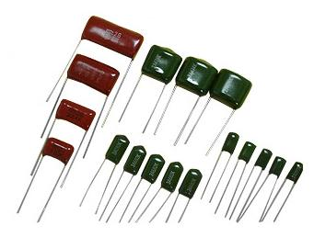

1. Kapasitor Keramik, Kertas, dan Nonpolar

Kapasitor keramik memiliki kode 473Z. Dua digit awal menunjukan nilai kapasitansi sedangkan digit ke-3 adalah faktor pengali dan huruf dibelakang angka menunjukan nilai toleransi. Sehingga dengan kode 473Z, nilai kapasitansinya adalah 47×1000, 47000pF atau 47nF atau 0,047uF. Kode Z memiliki toleransi +80% dan -20%, sehingga kapasitansinya berkisar 47000pF +80% dan -20% atau setara dengan 37600pF ~ 84600pF.

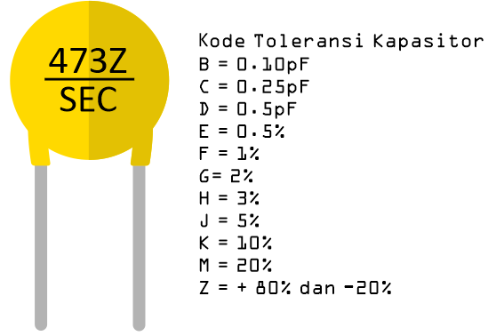

1. Formula Seri & Parallel Kapasitor

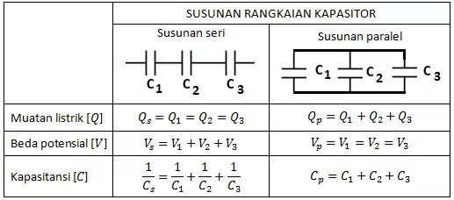

1. Kapasitor Charging & Discharging

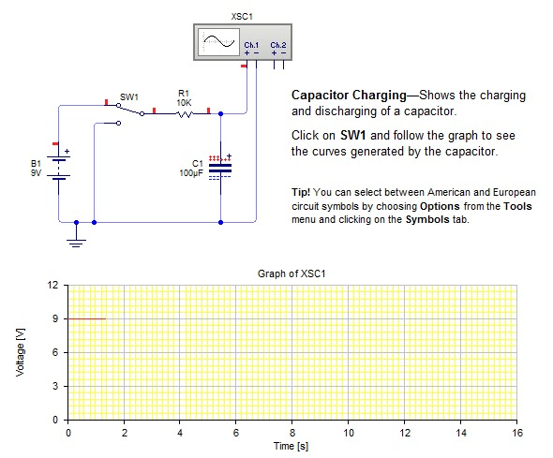 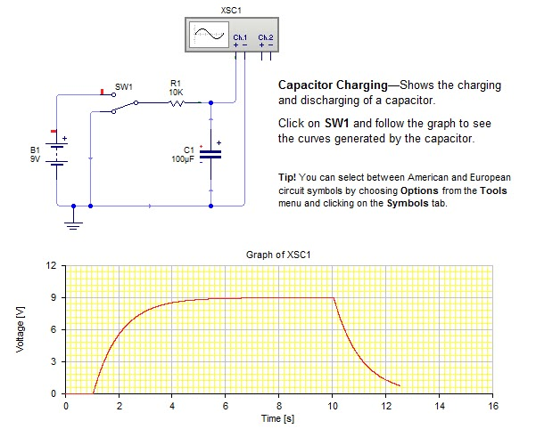

Saat pengisian kapasitor diperlukan sebuah sumber tegangan konstan (Vin) yang digunakan untuk men-supply muatan ke kapasitor dan sebuah resistor yang digunakan untuk mengatur konstanta waktu pengisian (τ) serta membatasi arus pengisian.

Saat saklar (S) ditutup maka akan ada arus yang mengalir dari sumber tegangan (Vin) menuju ke kapasitor. Besarnya arus ini tidak tetap karena adanya bahan dielektrik pada kapasitor. Arus pengisian akan menurun seiring dengan meningkatnya jumlah muatan pada kapasitor, dimana Vc≈Vin saat i=0.

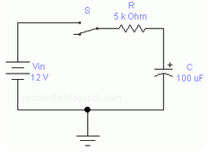

1. Formula Capacitor Charging

e = nilai euler (2.7182818)

1. Garfik V dan I Saat Pengisian Kapasitor

Apabila digambarkan dalam grafik maka tegangan dan arus pada pengisian kapasitor akan membentuk grafik eksponensial seperti berikut :

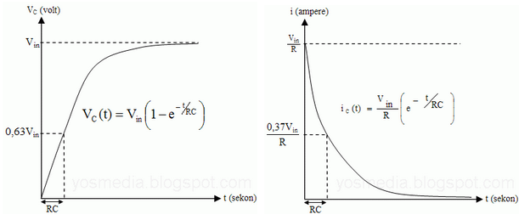

1. Grafik V dan I Saat Pengisisan

Berdasarkan rumus pengisian kapasitor untuk tegangan, bisa didapat pula hubungan antara waktu pengisian terhadap persentase tegangan pada kapasitor yang dinyatakan dalam tabel berikut :

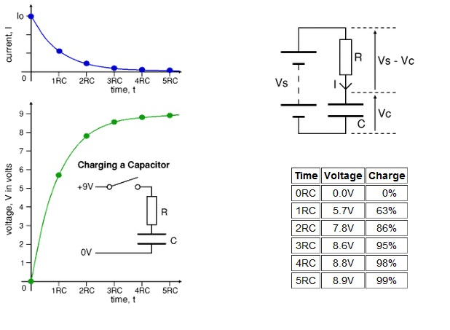

1. Grafik V dan I Saat Pengkosongan

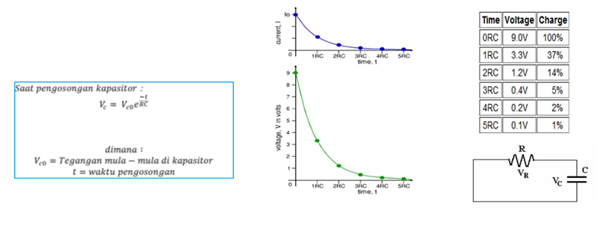

1. **ALAT DAN BAHAN**
2. Oscilloscope
3. Battery 5V
4. Resistor 1KΩ, 10KΩ, 50KΩ
5. Kapasitor elektrolit 100µF, 1000µF
6. Switch
7. **PERCOBAAN**

Buatlah rangkaian Charge Cappacitor & Discharge Cappacitor dan tampilkan gelombang yang dihasilkan menggunakan Oscilloscope dengan ketentuan berikut :

1. Misal C = 1000uF , R = 10KΩ bagaimana Charge Dischargenya
2. Misal C = 1000uF , R = 50KΩ bagaimana Charge Dischargenya
3. Misal C = 1000uF , R = 1KΩ bagaimana Charge Dischargenya
4. Misal C = 100uF , R = 10KΩ bagaimana Charge Dischargenya
5. Misal C = 100uF , R = 50KΩ bagaimana Charge Dischargenya
6. Misal C = 100uF , R = 1KΩ bagaimana Charge Dischargenya
7. **HASIL PERCOBAAN**
8. 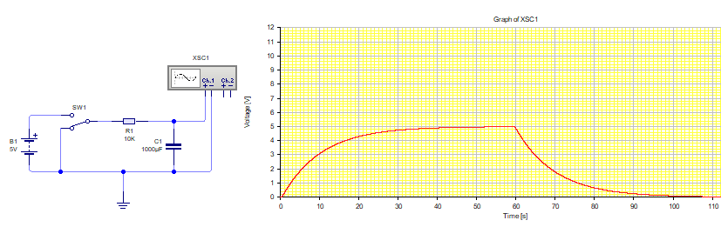Misal C = 1000uF , R = 10KΩ bagaimana Charge Dischargenya
9. 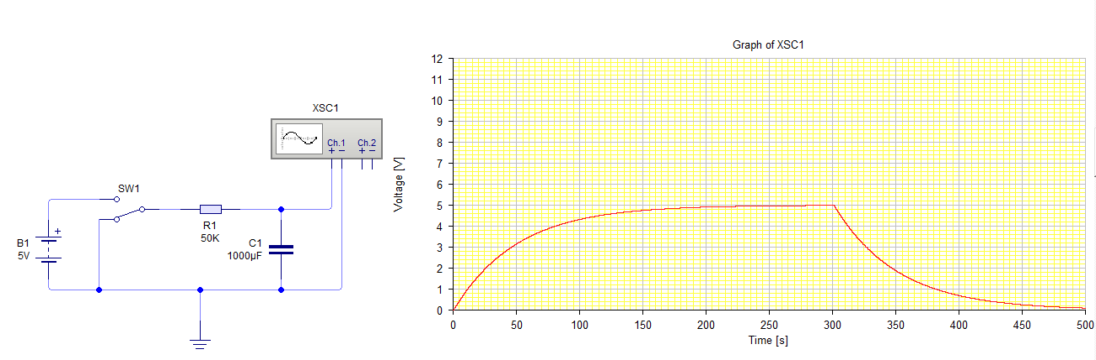Misal C = 1000uF , R = 50KΩ bagaimana Charge Dischargenya
10. 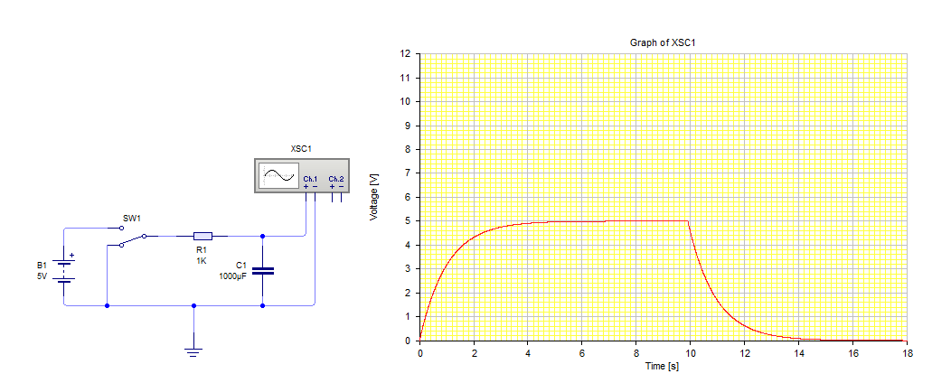Misal C = 1000uF , R = 1KΩ bagaimana Charge Dischargenya
11. 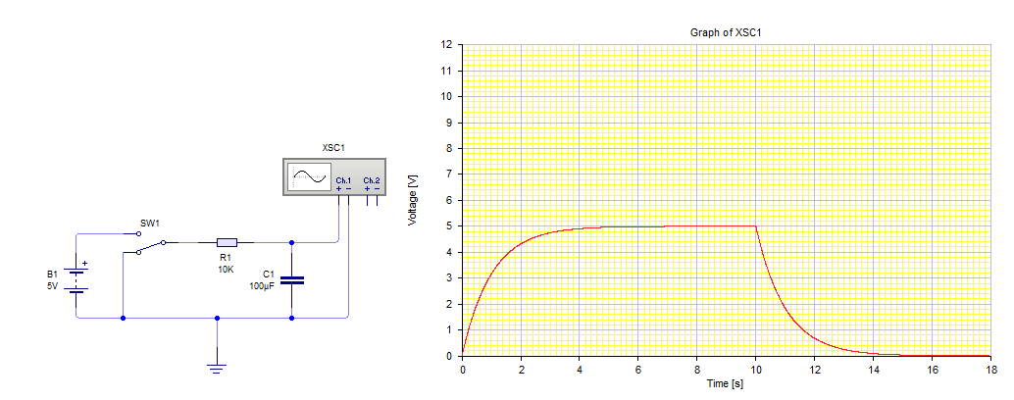Misal C = 100uF , R = 10KΩ bagaimana Charge Dischargenya
12. Misal C = 100uF , R = 50KΩ bagaimana Charge Dischargenya

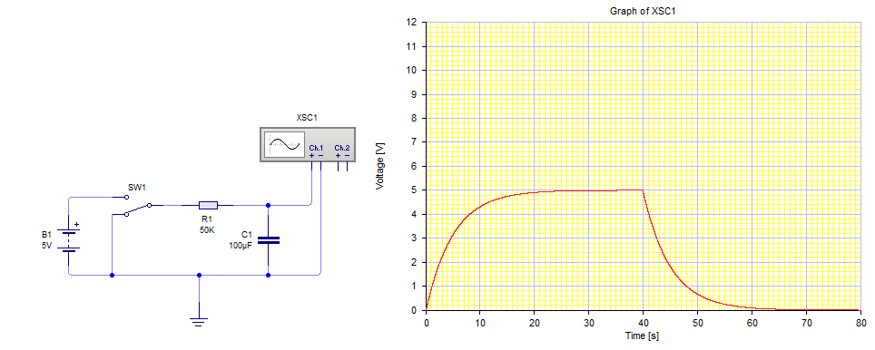

1. 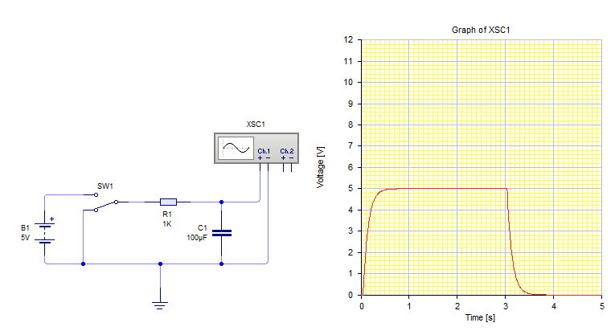Misal C = 100uF , R = 1KΩ bagaimana Charge Dischargenya
2. **ANALISA**

Untuk menghitung waktu yang diperlukan agar kapasitor terisi penuh dapat menggunakan rumus berikut:

T = XRC

Keterangan:

X = konstanta pengali

R = hambatan/resistor (Ω)

C = capacitor/kapasitor (F)

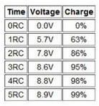Nilai dari konstanta dapat diketauhi dari tabel berikut ini:

* Pada percobaan pertama menggunakan permisalan C = 1000uF dengan resistor 10KΩ dan sumber tegangan DC 5V. Untuk mengetahui lama pengisian mulai dari 0% hingga 99% sebagai berikut:

T = XRC

= 5 . 10000Ω . 0,001

= 50s

Jadi , untuk mengisi kapasitor sebesar 1000uF hingga penuh memerlukan waktu selama 50s.

Untuk mencari kuat arus yang mengalir dapat menggunakan rumus berikut:

i0 =

=

= 0,5 mA

* Pada percobaan kedua menggunakan permisalan C = 1000uF dengan resistor 50KΩ dan sumber tegangan DC 5V. Untuk mengetahui lama pengisian mulai dari 0% hingga 99% sebagai berikut:

T = XRC

= 5 . 50000Ω . 0,001

= 250s

Jadi , untuk mengisi kapasitor sebesar 1000uF hingga penuh memerlukan waktu selama 250s.

Untuk mencari kuat arus yang mengalir dapat menggunakan rumus berikut:

i0 =

=

= 0,1 mA

* Pada percobaan ketiga menggunakan permisalan C = 1000uF dengan resistor 1KΩ dan sumber tegangan DC 5V. Untuk mengetahui lama pengisian mulai dari 0% hingga 99% sebagai berikut:

T = XRC

= 5 . 1000Ω . 0,001

= 5s

Jadi , untuk mengisi kapasitor sebesar 1000uF hingga penuh memerlukan waktu selama 5s.

Untuk mencari kuat arus yang mengalir dapat menggunakan rumus berikut:

i0 =

=

= 5 mA

* Pada percobaan keempat menggunakan permisalan C = 100uF dengan resistor 10KΩ dan sumber tegangan DC 5V. Untuk mengetahui lama pengisian mulai dari 0% hingga 99% sebagai berikut:

T = XRC

= 5 . 10000Ω . 0,0001

= 5s

Jadi , untuk mengisi kapasitor sebesar 100uF hingga penuh memerlukan waktu selama 5s.

Untuk mencari kuat arus yang mengalir dapat menggunakan rumus berikut:

i0 =

=

= 0,5 mA

* Pada percobaan kelima menggunakan permisalan C = 100uF dengan resistor 50KΩ dan sumber tegangan DC 5V. Untuk mengetahui lama pengisian mulai dari 0% hingga 99% sebagai berikut:

T = XRC

= 5 . 50000Ω . 0,0001

= 25s

Jadi , untuk mengisi kapasitor sebesar 100uF hingga penuh memerlukan waktu selama 25s.

Untuk mencari kuat arus yang mengalir dapat menggunakan rumus berikut:

i0 =

=

= 0,1 mA

* Pada percobaan keenam menggunakan permisalan C = 100uF dengan resistor 1KΩ dan sumber tegangan DC 5V. Untuk mengetahui lama pengisian mulai dari 0% hingga 99% sebagai berikut:

T = XRC

= 5 . 1000Ω . 0,0001

= 0,5s

Jadi , untuk mengisi kapasitor sebesar 100uF hingga penuh memerlukan waktu selama 0,5s.

Untuk mencari kuat arus yang mengalir dapat menggunakan rumus berikut:

i0 =

=

= 5 mA

1. **KESIMPULAN**

Berdasarkan praktikum tersebut dapat disimpulkan bahwa cara kerja kapasitor ini sama dengan cara kerja batterai yaitu menyimpan tegangan sementara listrik DC. Namun saat kapasitor terhubung dengan arus listrik dan terisi penuh maka tidak ada arus yang mengalir pada jalur tersebut. Saat kapasitor telah penuh lalu arus yang terhubung dengan sumber tegangan diputus dan disambungkan dengan jalur ground, maka tegangan yang tersimpan pada kapasitor tersebut akan berkurang terus hingga habis. Untuk mengetahui waktu yang diperlukan agar kapasitor terisi hingga penuh(~100%) menggunakan rumus berikut:

T = XRC

1. **REFERENSI**
2. Tony R. Kuphaldt, "Lessons In Electric Circuits, Volume I – DC", Fifth Edition, last update October 18, 2006.
3. Anant Agarwal, Jeffreyh.lang,” Foundations of Analog and Digital Electronic Circuits” 2005.
4. Michael Tooley BA,”ELECTRONIC CIRCUITS: FUNDAMENTALS AND APPLICATIONS”, Formerly Vice Principal, Brooklands College of Further and Higher Education.